Proyecto COREGEDOC Módulo Pleno

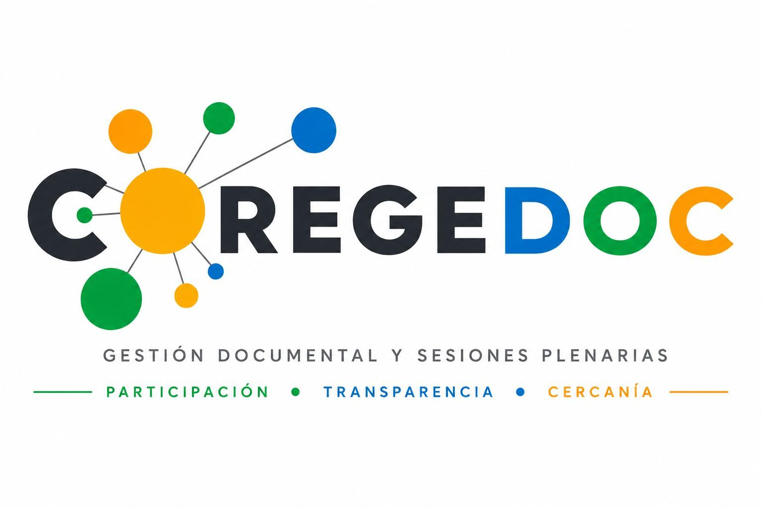

Nombre de los integrantes:

- Belén Parra
- Kiara Gatica
- Marianella Ciacciarelli

Nombre del profesor:

Jorge Gómez Flores
ÍNDICE

INTRODUCCIÓN .......................................................................................…..3
PROBLEMÁTICA .......................................................................................... 4
OBJETIVOS DEL PROYECTO ..................................................................... 5
3.1 Objetivo General ...................................................................................... 5
3.2 Objetivos Específicos .............................................................................. 5
ALCANCE DEL PROYECTO ........................................................................ 6
TECNOLOGÍAS UTILIZADAS ...................................................................... 7
5.1 Backend ................................................................................................... 7
5.2 Frontend .................................................................................................. 7
5.3 Base de Datos ......................................................................................... 8
5.4 Herramientas de Desarrollo ..................................................................... 8
METODOLOGÍA DE TRABAJO .................................................................... 9
ARQUITECTURA DE LA SOLUCIÓN .......................................................... 10
ESTADO DE AVANCE SPRINT 1, SPRINT 2 Y SPRINT 3 ........................... 11
PLAN DE PRUEBAS FUNCIONALES .......................................................... 15
BASE DE DATOS DE PRUEBAS ................................................................. 18
VALIDACIONES IMPLEMENTADAS ........................................................... 20
EVIDENCIAS DE PRUEBAS Y VALIDACIONES ........................................ 22
MEJORAS IMPLEMENTADAS ................................................................... 23
DOCUMENTO DE ACEPTACIÓN DEL CLIENTE Y DOCENTE ................ 25
CONCLUSIÓN............................................................................................. 26
LECCIONES APRENDIDAS .................................................................. 27

INTRODUCCIÓN
El presente informe corresponde al avance del proyecto COREGEDOC, enfocado en el desarrollo del módulo Pleno para el Consejo Regional de Valparaíso.
El objetivo principal del proyecto es mejorar y optimizar la gestión de sesiones plenarias mediante una plataforma web que permita administrar sesiones, organizar tablas, asociar comisiones, controlar asistencia, gestionar votaciones y registrar acuerdos generados durante el desarrollo de los plenos.
Actualmente, gran parte de estos procesos se realizan de manera manual o mediante procedimientos parcialmente digitalizados, dificultando la administración, seguimiento y trazabilidad de la información.
Durante las etapas desarrolladas se incorporaron funcionalidades relacionadas con la administración de sesiones plenarias, gestión de comisiones, control de asistencia, votaciones, acuerdos y generación de certificados, permitiendo avanzar hacia una solución más integrada y centralizada para la gestión institucional.

PROBLEMÁTICA

Actualmente los procesos relacionados con las sesiones plenarias presentan distintas dificultades operativas debido a que gran parte de la información debe ser gestionada manualmente.
Entre las principales problemáticas detectadas se encuentran:

- Dificultad para organizar sesiones plenarias.

- Complejidad para asociar temas y comisiones.

- Dependencia de procesos manuales.

- Riesgo de pérdida o duplicidad de información.

- Falta de centralización de datos.

- Dificultad para mantener trazabilidad histórica.

- Control limitado de asistencia.

- Ausencia de automatización en procesos de votación.

- Complejidad para generar documentación oficial asociada a acuerdos plenarios.

- Dificultad para consultar información histórica de sesiones y resultados.

Debido a estas necesidades surge el desarrollo de un módulo especializado que permita centralizar y optimizar la gestión completa de las sesiones plenarias.

OBJETIVOS

Objetivo General
Desarrollar un módulo web para la administración de sesiones plenarias del Consejo Regional de Valparaíso, permitiendo optimizar la gestión de sesiones, asistencia, votaciones, acuerdos y documentación asociada.

Objetivos Específicos
- Implementar creación y administración de sesiones plenarias.

- Incorporar control de acceso según perfiles de usuario.

- Gestionar asistencia de participantes.

- Implementar flujo completo de votaciones.

- Registrar y administrar acuerdos plenarios.

- Generar certificados asociados a las sesiones.

- Mantener persistencia de información mediante base de datos relacional.

- Mejorar la experiencia visual y navegación del sistema.

- Mantener trazabilidad histórica de los procesos ejecutados.

- Facilitar futuras integraciones institucionales.

ALCANCE DEL PROYECTO
El alcance del proyecto considera el desarrollo del módulo Pleno dentro de la plataforma COREGEDOC.
Durante las etapas desarrolladas se incorporaron funcionalidades relacionadas con:

- Creación de sesiones plenarias.

- Edición de sesiones.

- Asociación de comisiones.

- Asociación de temas.

- Comisión Imprevista.

- Punto de Tabla.

- Resumen dinámico de puntos agendados.

- Gestión de asistencia.

- Visualización de participantes.

- Inicio de pleno.

- Gestión de votaciones.

- Registro de votos.

- Resultados de votación.

- Administración de acuerdos.

- Registro de observaciones.

- Generación de certificados.

- Visualización y descarga de certificados.

- Generación de resúmenes de sesión.

- Persistencia de información en base de datos.

- Restricción de acceso según perfiles.

En esta etapa no se contempla:

- Integración con Firma Electrónica Avanzada.

- Integración con FirmaGob.

- Despliegue en ambiente productivo.

- Integración completa con módulos externos institucionale

TECNOLOGÍAS UTILIZADAS

Categoría | Descripción
Backend | PHP
Frontend | HTML5, CSS3, JavaScript y Bootstrap
Base de Datos | MariaDB y MySQL
Herramientas de Desarrollo | Visual Studio Code para desarrollo, GitHub y Git Flow para control de versiones, phpMyAdmin para administración de base de datos y XAMPP como entorno local de ejecución
Navegador Utilizado | Google Chrome para pruebas y validaciones del sistema

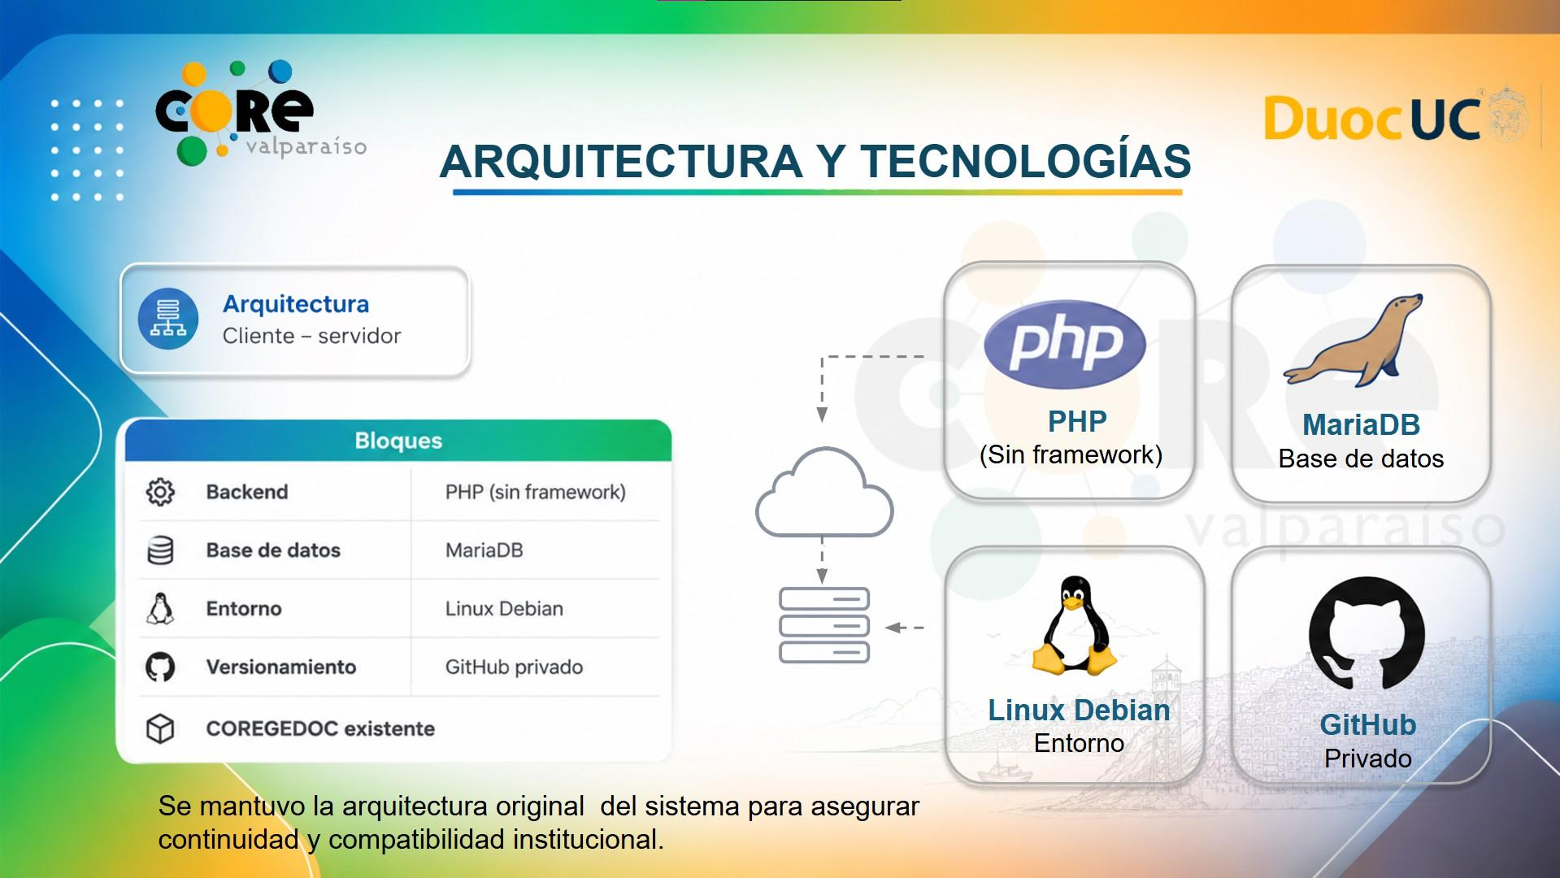

METODOLOGÍA DE TRABAJO
Para el desarrollo del proyecto se utilizó la metodología ágil Scrum.

El trabajo fue organizado mediante Sprints, Historias de Usuario y backlog de funcionalidades, permitiendo desarrollar e integrar nuevas características de manera incremental.
La metodología permitió mantener una planificación constante, seguimiento de avances y validación continua de funcionalidades.

Elementos Utilizados

- Historias de Usuario

- Product Backlog

- Kanban

- Git Flow

- Validaciones continuas

- Trabajo colaborativo

ARQUITECTURA DE SOLUCIÓN
La solución fue desarrollada utilizando arquitectura MVC (Modelo – Vista – Controlador).

Esta arquitectura permite separar la lógica de negocio, persistencia de datos y presentación visual del sistema.

Componentes Principales

Modelos

Encargados de interactuar con la base de datos y administrar la persistencia de información.

Vistas

Responsables de la interfaz visual y experiencia de usuario.

Controladores

Encargados de procesar la lógica de negocio y coordinar la comunicación entre modelos y vistas.
La aplicación opera bajo una arquitectura cliente-servidor utilizando PHP y MariaDB en un entorno local configurado mediante XAMPP

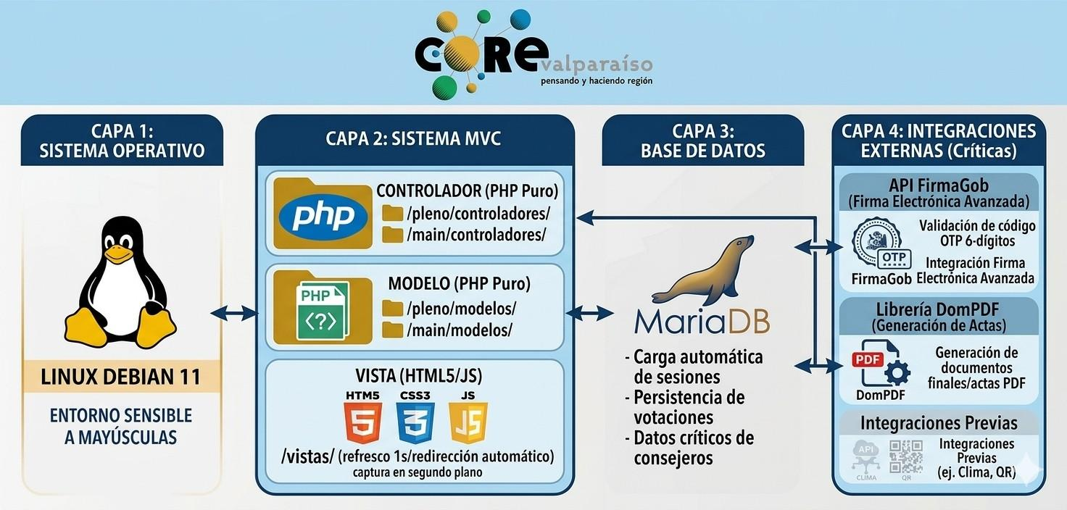

ESTADO DE AVANCE DEL PROYECTO
Durante el desarrollo del proyecto COREGEDOC se trabajó de forma incremental mediante Sprint, permitiendo incorporar nuevas funcionalidades y validar progresivamente los distintos componentes del módulo Pleno.

Sprint 1 – Gestión de Sesiones y Configuración

Durante el Sprint 1 se desarrollaron las funcionalidades base necesarias para la administración de sesiones plenarias y configuración inicial del módulo.

Principales avances desarrollados:

    - Implementación del sidebar exclusivo del módulo Pleno.

    - Navegación lateral funcional.

    - Integración visual del módulo.

    - Control de acceso según perfiles de usuario.

    - Creación y edición de sesiones plenarias.

    - Asociación dinámica de comisiones.

    - Precarga de temas asociados.

    - Implementación de Comisión Imprevista.

    - Implementación de Punto de Tabla.

    - Resumen dinámico de puntos agendados.

    - Persistencia de información en base de datos.

    - Eliminación lógica mediante vigencia.

    - Confirmaciones antes de eliminar registros.

    - Integración entre frontend, backend y base de datos.

Sprint 2 – Pleno en Vivo, Asistencia y Votaciones

Durante el Sprint 2 se incorporaron funcionalidades relacionadas con la ejecución de sesiones plenarias, control de asistencia y gestión del proceso de votación.

Principales avances desarrollados:

    - Implementación de la vista Pleno en Vivo.

    - Visualización de sesión activa.

    - Visualización del orden del día.

    - Gestión de asistencia de participantes.

    - Registro y control de participantes habilitados.

    - Validación de asistencia única por sesión.

    - Inicio de pleno.

    - Inicio y cierre de votaciones.

    - Registro de votos a favor, en contra y abstenciones.

    - Confirmación visual de voto emitido.

    - Bloqueo de doble votación.

    - Visualización de resultados de votación.

    - Actualización dinámica de estados de votación.

    - Administración de votaciones asociadas a sesiones.

    - Registro de horarios asociados a votaciones.

    - Validación de permisos para participar en votaciones.

    - Validaciones funcionales y visuales del proceso de votación.

Sprint 3 – Acuerdos, Certificados y Resumen de Sesión

Durante el Sprint 3 se desarrollaron funcionalidades orientadas al registro de acuerdos plenarios y generación de documentación asociada a las sesiones.

Principales avances desarrollados:

    - Gestión de acuerdos plenarios.

    - Asociación de acuerdos a sesiones.
    - Registro de observaciones complementarias.

    - Edición de acuerdos registrados.

    - Eliminación de acuerdos.

    - Generación automática de certificados.

    - Visualización previa de certificados.

    - Descarga de certificados en formato digital.

    - Consulta de historial de certificados.

    - Búsqueda de certificados por sesión o fecha.

    - Generación de resumen de sesión.

    - Generación de documentos preliminares.

    - Integración entre acuerdos y certificados.

    - Validación de persistencia de información.

    - Validaciones funcionales y visuales de las nuevas funcionalidades.

GESTIÓN Y CONTROL DE VERSIONES

Estructura Utilizada
- main

- develop

- feature/pleno-belen

- feature/pleno-kiara

- feature/pleno-marianella

Cada integrante trabajó en su propia rama de desarrollo utilizando Git Flow, permitiendo mantener un trabajo colaborativo y controlado.

Posteriormente los cambios fueron integrados a la rama develop para consolidar los avances del proyecto.

BASE DE DATOS Y PERSISTENCIA
La persistencia de información fue implementada utilizando MariaDB/MySQL. Las principales tablas utilizadas durante el desarrollo fueron:
- sesiones_plenarias

- sesion_plenaria_temas

- t_comision

- t_tema

- t_usuario

- t_asistencia

- t_acuerdo

- t_voto

- t_documento

La información almacenada permite mantener trazabilidad de sesiones, asistencia, votaciones, acuerdos y certificados.
Además, se implementó eliminación lógica mediante vigencia para conservar registros históricos.

VALIDACIONES IMPLEMENTADAS
Durante el desarrollo se incorporaron distintas validaciones funcionales y visuales orientadas a mejorar la experiencia de usuario y garantizar la integridad de los datos.

Validaciones Implementadas

Confirmación antes de eliminar registros.

- Validación de campos obligatorios.

- Restricción de acceso según roles.

- Validación de existencia de sesión activa.

- Validación de asistencia única.

- Validación de participantes autorizados.

- Confirmación de registro de voto.

- Bloqueo de doble votación.

- Validación de estados de votación.

- Validación de generación de certificados.

- Validación de persistencia de acuerdos.

- Validación de carga dinámica de información.

- Eliminación lógica mediante vigencia

CASOS DE PRUEBA EJECUTADOS

Con el objetivo de validar el correcto funcionamiento de las funcionalidades desarrolladas durante los Sprint 2 y Sprint 3, se ejecutaron distintos casos de prueba definidos previamente en el Plan de Pruebas del proyecto.
Las pruebas fueron orientadas a verificar la funcionalidad, persistencia de información, control de acceso y comportamiento esperado del sistema.

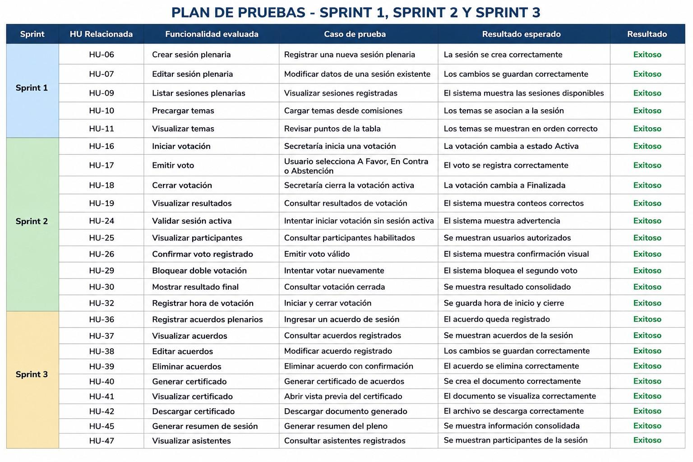
Los resultados obtenidos permitieron validar el correcto funcionamiento de las funcionalidades implementadas y verificar la integridad de los datos almacenados.

BASE DE DATOS DE PRUEBAS UTILIZADA

Para la ejecución de las pruebas se utilizó una base de datos local implementada en MariaDB/MySQL mediante XAMPP.
La base de datos utilizada corresponde al entorno de desarrollo del proyecto COREGEDOC, permitiendo validar la persistencia y consistencia de la información almacenada.

Las pruebas fueron realizadas utilizando registros de prueba asociados a:

- Usuarios del sistema.

- Sesiones plenarias.

- Temas y comisiones.

- Participantes.

- Registros de asistencia.

- Votaciones.

- Acuerdos.

La validación de los datos almacenados fue realizada mediante phpMyAdmin verificando inserciones, modificaciones y consultas asociadas a cada funcionalidad desarrollada.

EVIDENCIAS DE PRUEBAS Y VALIDACIONES

Con el objetivo de verificar el correcto funcionamiento de las funcionalidades implementadas, se ejecutaron distintas pruebas funcionales definidas en el Plan de Pruebas del proyecto.
Las evidencias consideradas corresponden a los resultados obtenidos durante la ejecución de dichas pruebas, verificando:
- Creación y administración de sesiones plenarias.

- Asociación de comisiones y temas.

- Visualización del Pleno en Vivo.

- Registro de asistencia.

- Inicio y cierre de votaciones.

- Emisión y confirmación de votos.

- Visualización de resultados.

- Registro de acuerdos.

- Generación de certificados.

- Descarga de documentos generados.

- Persistencia de información en base de datos.

- Validación de restricciones de acceso según perfiles.

Los resultados obtenidos permitieron comprobar el correcto funcionamiento de las funcionalidades desarrolladas, validando la integridad de los datos y el cumplimiento de los requerimientos definidos para el proyecto.

MEJORAS IMPLEMENTADAS Y LECCIONES APRENDIDAS

Mejoras Implementadas

A partir de las pruebas realizadas se identificaron oportunidades de mejora que fueron incorporadas durante el desarrollo del proyecto.

Entre las principales mejoras implementadas destacan:

- Optimización de la navegación del módulo Pleno.

- Corrección de validaciones de formularios.
- Mejoras visuales en interfaces de usuario.

- Restricción de acceso según perfiles.

- Implementación de confirmaciones antes de acciones críticas.

- Control de asistencia única por sesión.

- Bloqueo de doble votación.

- Optimización de consultas a base de datos.

- Mejora en la visualización de resultados y estados de votación.

Lecciones Aprendidas
Durante el desarrollo del proyecto se obtuvieron diversos aprendizajes técnicos y metodológicos.
- Importancia de la planificación mediante Scrum.

- Utilidad del control de versiones mediante Git Flow.

- Relevancia de realizar pruebas continuas durante el desarrollo.

- Importancia de validar la persistencia de información.

- Beneficios de una arquitectura MVC para la organización del código.

- Necesidad de mantener una adecuada trazabilidad de los cambios realizados.

- Importancia de la colaboración y comunicación dentro del equipo de trabajo.

DOCUMENTO DE ACEPTACIÓN

A la fecha de elaboración del presente informe, el proyecto se encuentra en etapa de desarrollo y validación.
Por esta razón, no se dispone de un documento formal de aceptación firmado por parte del cliente o docente guía.
Las funcionalidades implementadas han sido revisadas mediante reuniones de seguimiento, demostraciones de avance y validaciones funcionales realizadas durante el desarrollo del proyecto.

CONCLUSIÓN

El desarrollo del proyecto COREGEDOC – Módulo Pleno permitió avanzar de manera significativa en la digitalización y optimización de los procesos asociados a las sesiones plenarias del Consejo Regional de Valparaíso.
Durante los Sprint 1, 2 y 3 se implementaron funcionalidades orientadas a la gestión de sesiones, administración de temas y comisiones, control de asistencia, gestión de votaciones, registro de acuerdos y generación de certificados, incorporando además mecanismos de validación y persistencia de información mediante una base de datos relacional.
La aplicación de pruebas funcionales permitió verificar el correcto comportamiento de las funcionalidades desarrolladas, identificar oportunidades de mejora y fortalecer aspectos relacionados con la calidad, integridad y confiabilidad de la información gestionada por el sistema.
Asimismo, la utilización de metodologías ágiles como Scrum y herramientas de control de versiones como Git Flow favoreció la organización del trabajo, la colaboración entre los integrantes del equipo y el seguimiento continuo de los avances del proyecto.
Los resultados obtenidos evidencian el cumplimiento de los objetivos planteados para esta etapa de desarrollo, permitiendo disponer de una base sólida para continuar con futuras mejoras e integraciones que contribuyan al fortalecimiento de la gestión institucional del Consejo Regional.

